CONEXIONES WMS y WFS EN QGIS
20170308
Ejemplo: IGN mapa base:
http://www.ign.es/wms-inspire/ign-base?
Los pasos de conexión son:
1. Herramienta de añadir datos (barra vertical izquierda), nueva conexión WMS:
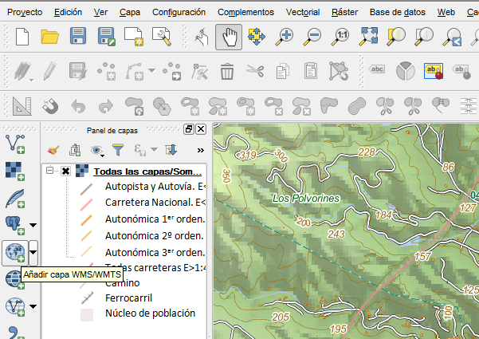
2. Seleccionar Nuevo:
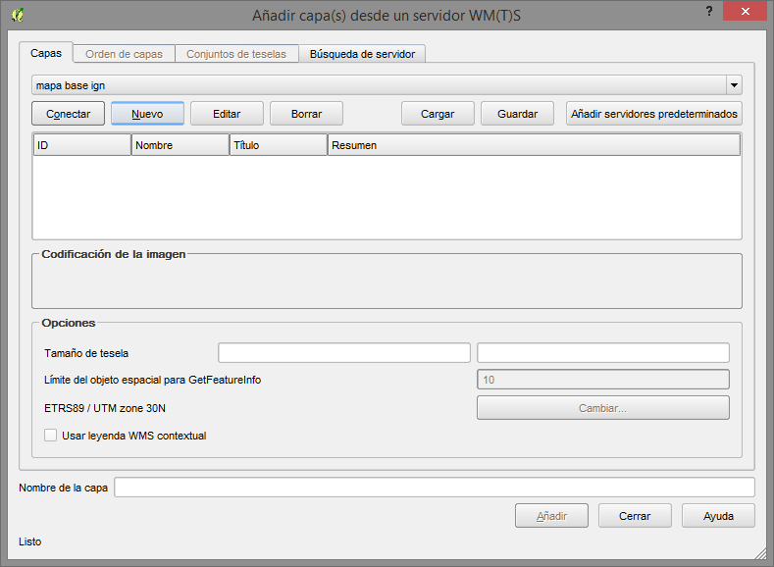
Aparece la ventana de datos de conexión:

3. La ventana de conexión wms tiene este aspecto:
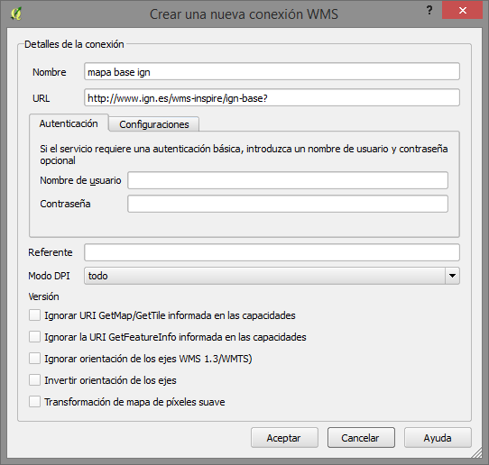
Aceptar y aparece la ventana anterior. Le doy a Conectar y se ven las capas:
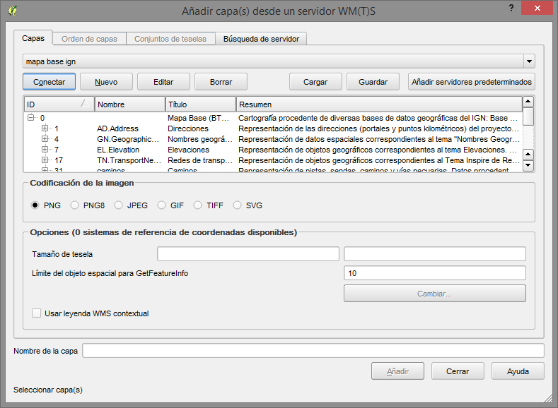
En codificación de imagen dejar seleccionado por defecto PNG
4. Selecciono el renglón 0 que contiene todas las 15 capas:
Aparece el sistema de coordenadas de la conexión: debe ser ETRS89/UTM30N, si no es ese por defecto, cambiar en la ventana derecha:
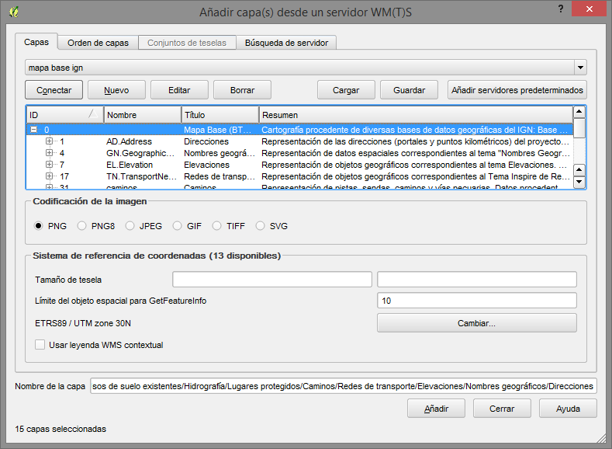
ATENCIÓN: ES FUNDAMENTAL QUE COINCIDA EL SISTEMA DE COORDENADAS DE LA CONEXIÓN WMS CON EL DEL MAPA, que se ve en el menú Proyecto> Propiedades del proyecto:
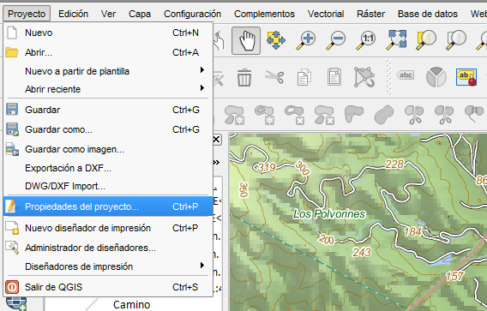
Se abre esta ventana:
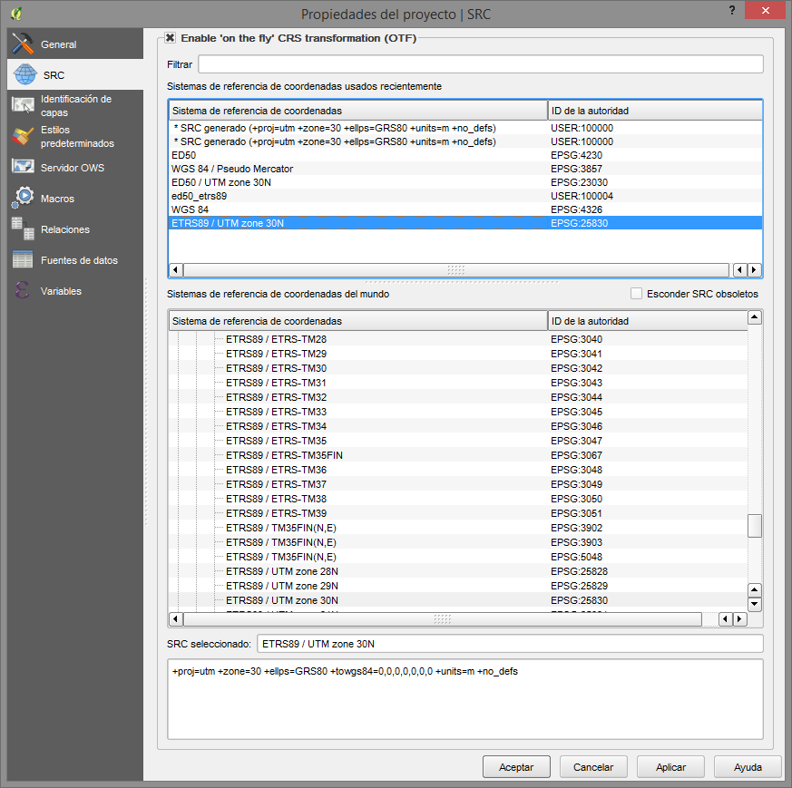
Donde el SRC (sistema de referencia de coordenadas) seleccionado es el correcto
5. Clic en Añadir y listo. Se ve así:

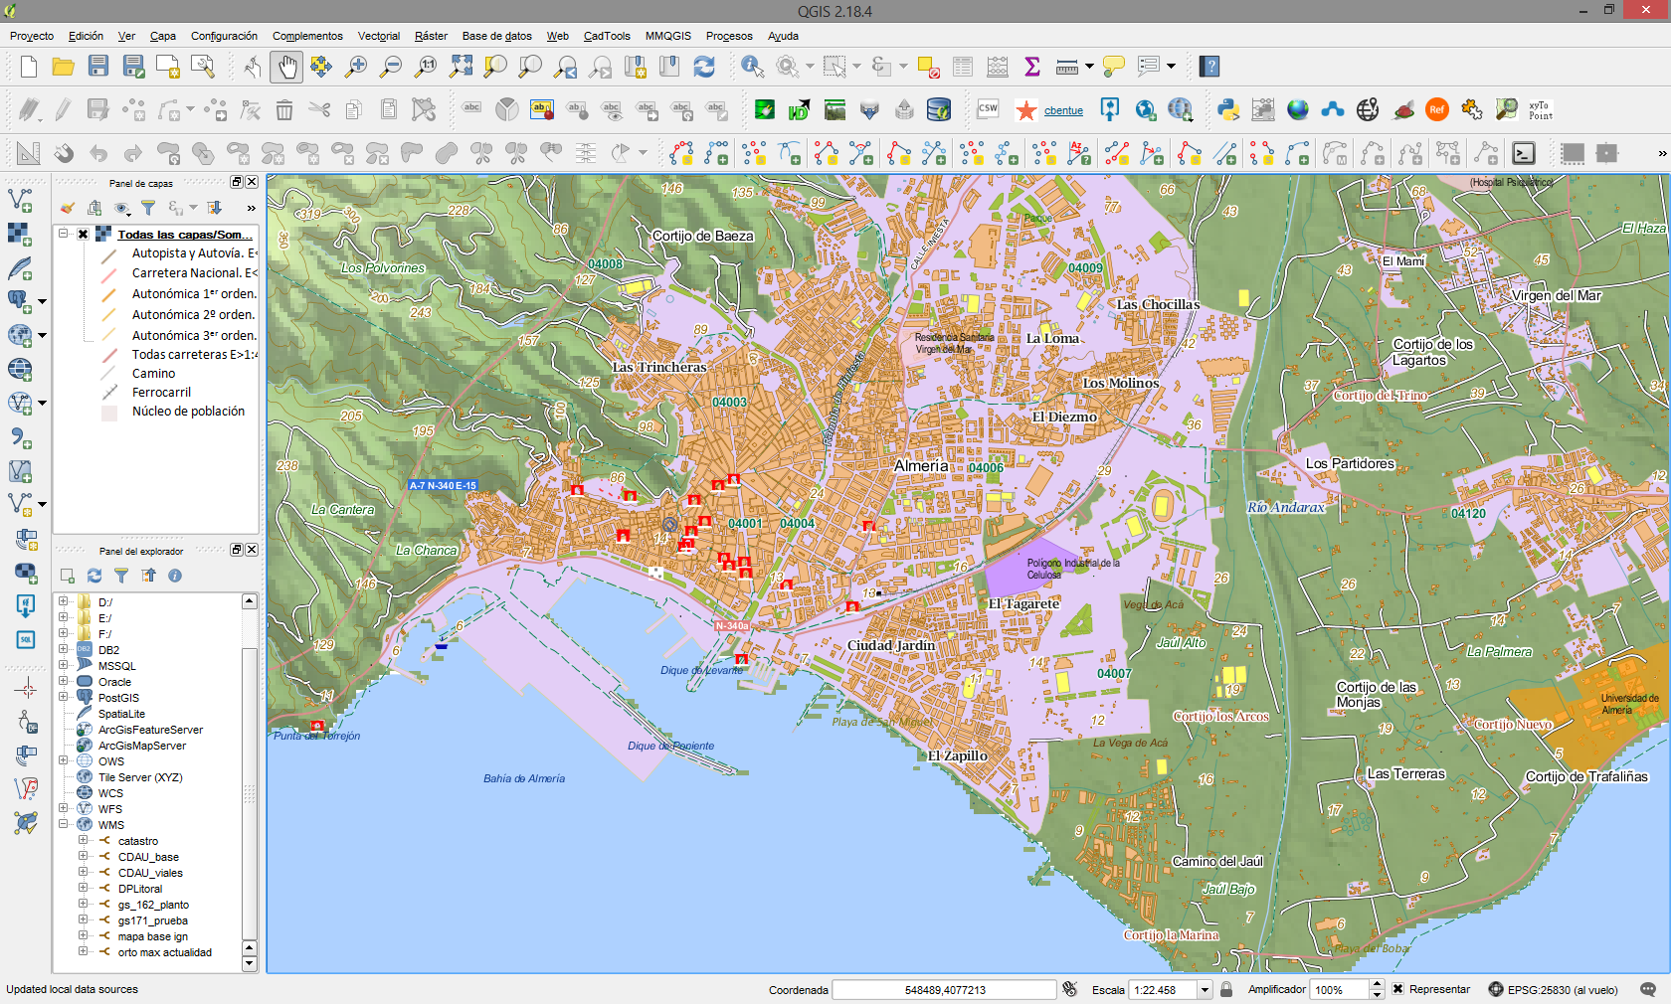

Ejemplo 2: mapa de Andalucía 10.000:
http://www.ideandalucia.es/wms/mta10r_2001-2013?
Hacer todo igual que antes y el resultado debe ser:
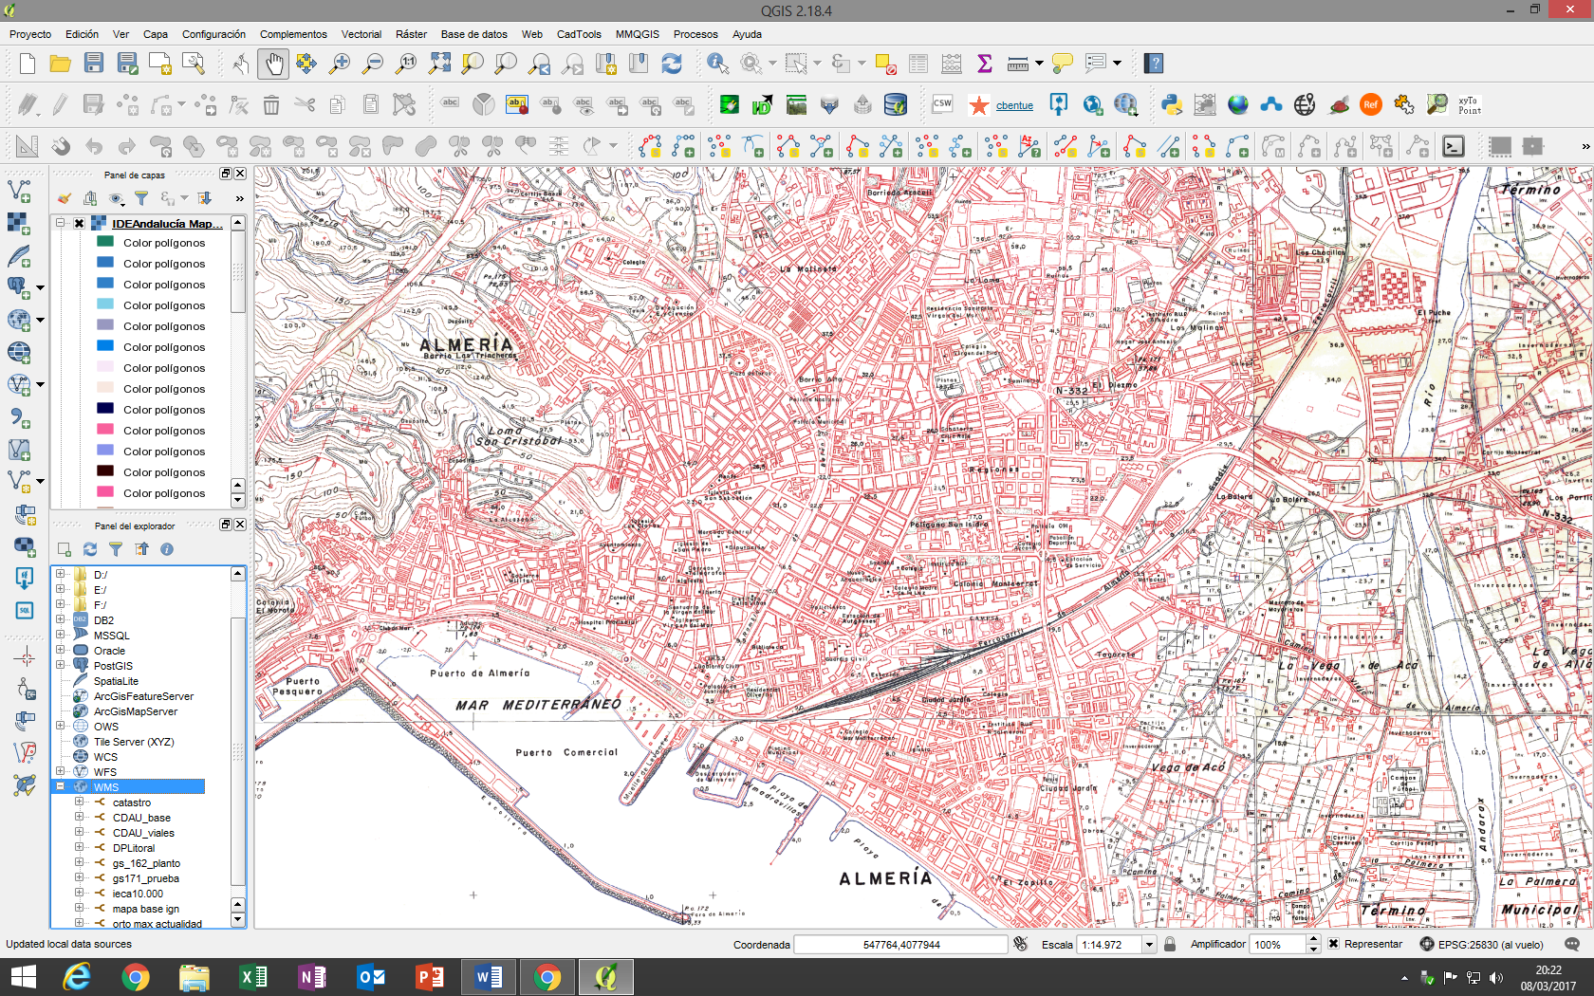
Aunque éste da muchos fallos.
Direcciones de conexiones recomendadas:
WMS (ráster):
Catastro: http://ovc.catastro.meh.es/Cartografia/WMS/ServidorWMS.aspx?
CDAU: http://www.callejerodeandalucia.es/servicios/cdau/wms?
IGN Base (hasta 1: 25.000): http://www.ign.es/wms-inspire/ign-base?
Ortofoto Pnoa máxima actualidad: http://www.ign.es/wms-inspire/pnoa-ma
WFS (vectorial):
CDAU: http://www.callejerodeandalucia.es/servicios/cdau/wfs?

